Pregunta 9

¿Cómo afectara la impresión 3D a la industria y a la labor de los ingenieros industriales?

La impresión 3D impacta, pero de manera positiva a la industria, ya que permite que se puedan generar prototipos sin necesidad de invertir para crear el producto real. Permite también reducir los costos y tiempos de entrega e influye en lo que es la cadena de suministro, además llevará a niveles reducidos del inventario de productos ya terminados. Esta innovación está más presente en los sectores médico, dental, aeroespacial, y algunos más.

*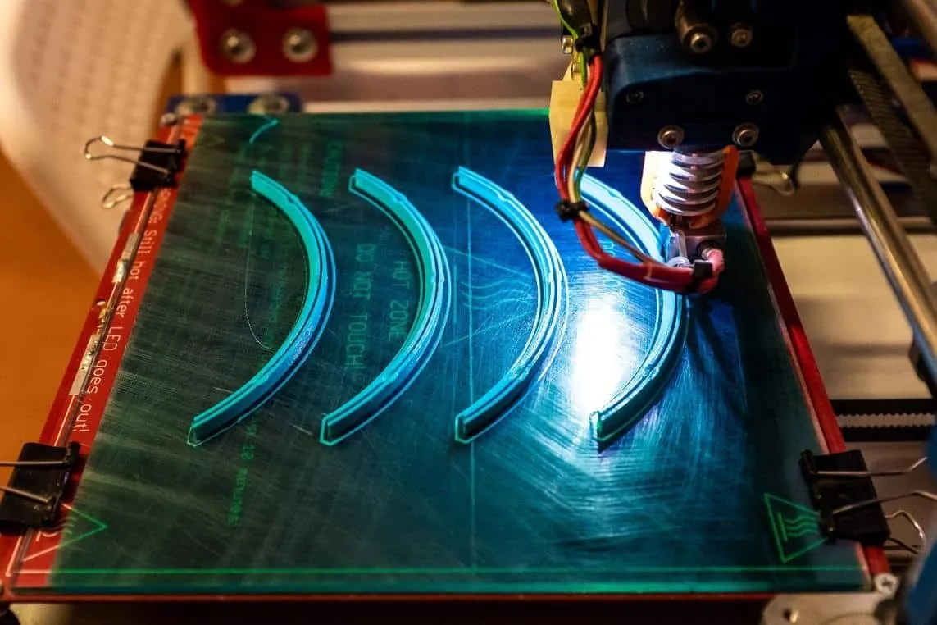*

*Referencias*

Dassault Systèmes. (2025). Introducción Ventajas e inconvenientes de la impresión 3D. Recuperado de <https://www.3ds.com/es/make/solutions/blog/pros-and-cons-3d-printing> el 21 de agosto de 2025.